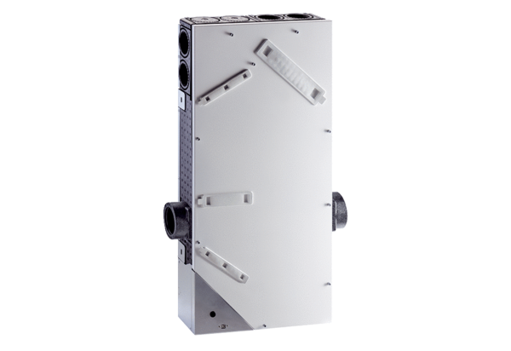Urządzenie wentylacyjne WS 75 Powerbox SOpakowanie jednostkowe: 1 sztukaAsortyment: K
Numer artykułu: 0095.0645Producent: MAICO

